**les remarques**

* Changement de la première image par :

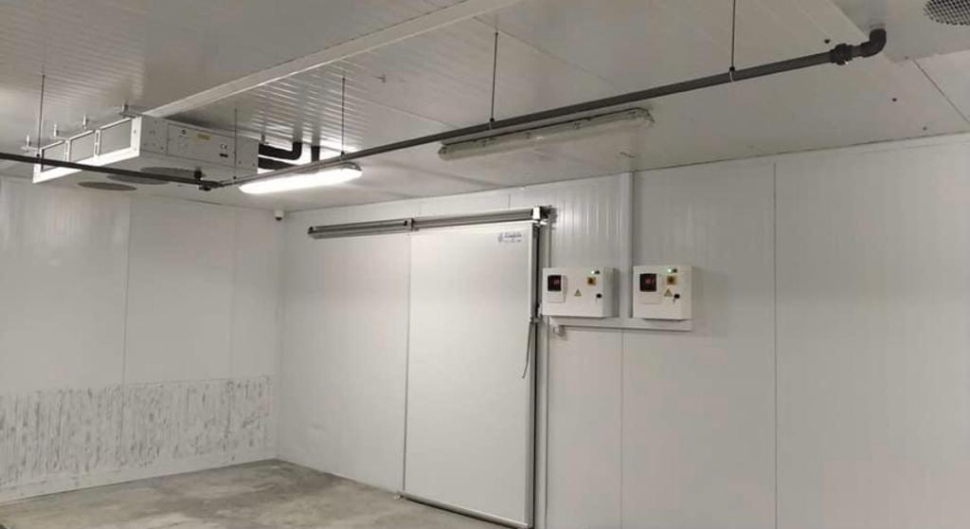

* Partie (nos services) changement les anciennes images des textes par :

L’INSTALLATION DEPANNAGE ET MAINTENANCE :

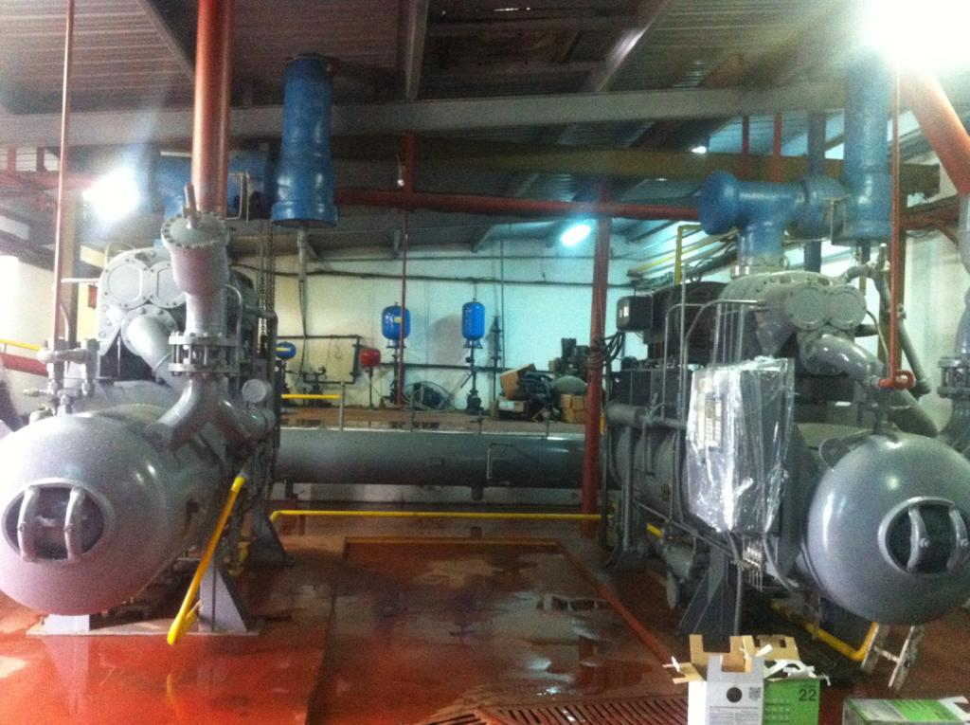

MONTAGE PROFESSIONEL :

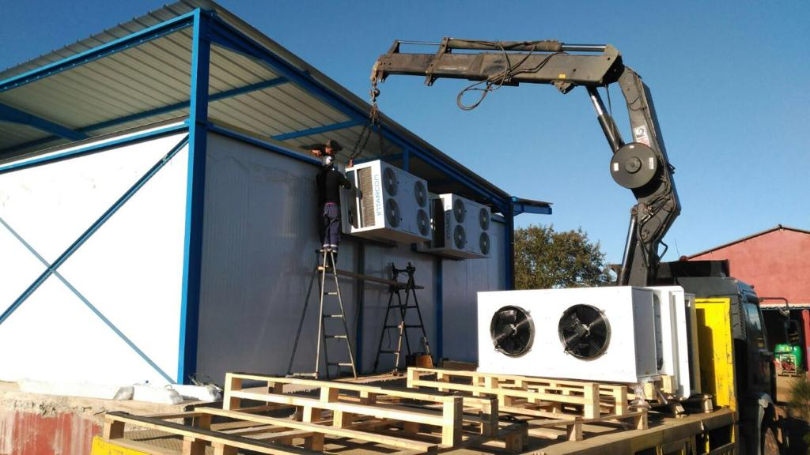

L’ELECTRICITE DES INSTALLATIONS FRIGORIFIQUE :

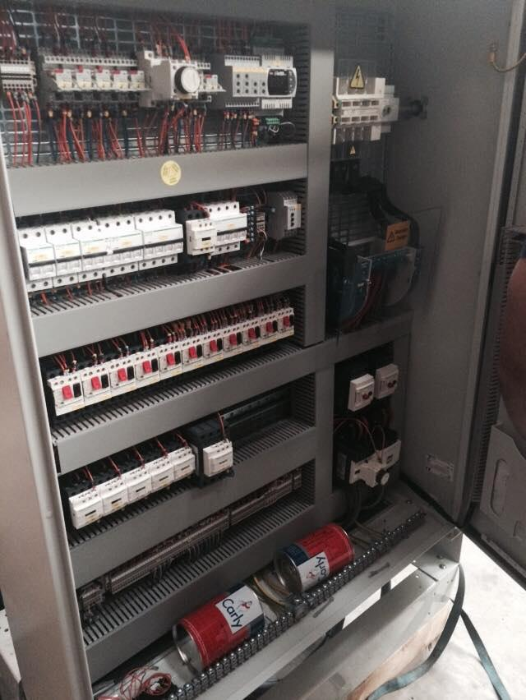

COMPRESSEUR FRIGORIFIQUE :

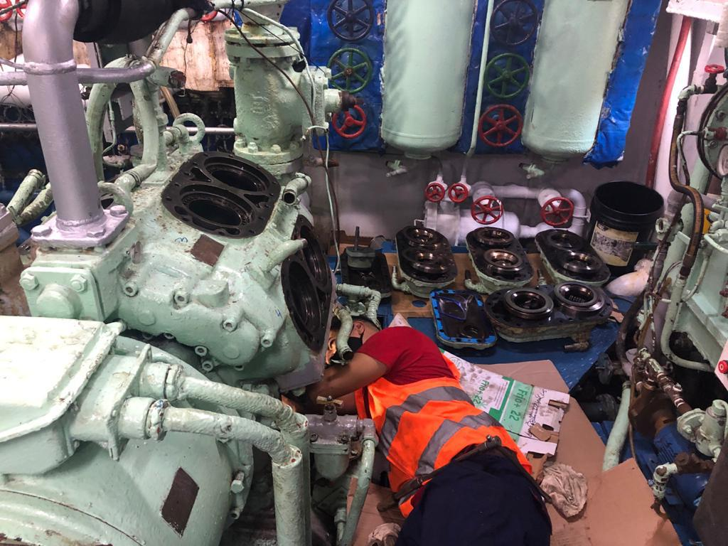

IMAGE CONTACTEZ NOUS :

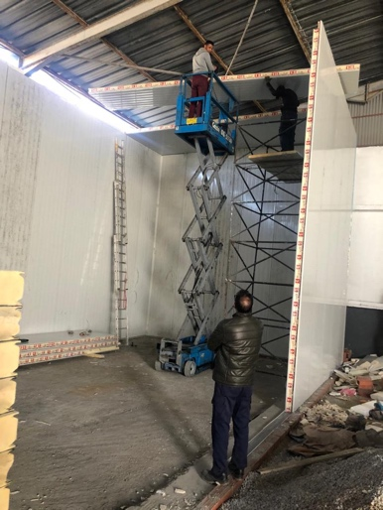

* CHANGEMENT DU TEXTE A PROPOS DE L’ENTREPRISE PAR :

Les Frigoristes de notre entreprise fournirent un service de dépannage efficace et réactif 24h / 24 et 7j / 7 ainsi que nous suggérons un contrat de maintenance. Nous proposons également des programmes de maintenance complets, ainsi que l’utilisation des matériaux hautes qualités pour garantir une durée de vie plus longue et une meilleure efficacité des équipements.

Notre équipe qui se compose des techniciens spécialisés avec une expérience se déplace vers les clients dans tous le Maroc, l’Afrique ainsi l’Europe.

* CHANGEMENT DU TEXTE A PROPOS DE NOUS PAR :

**FROID INTER**, une entreprise dynamique de techniciens frigoristes depuis 2008 travaille dur et régulièrement afin de fournir un bon service à notre cher client.

* HEURES DE TRAVAIL :

Lundi -vendredi : 9:00- 16 :00

Samedi : 9 :00- 13 :00

* Changement de la couleur de la barre selon les couleurs du logo